四川中衡检测技术有限
报告书信息网上公示内容填报表 ZLJL/43-01
报告书名称 | 四川梅塞尔气体产品有限公司乐山分公司职业病危害因素定期监测
用人单位名称 | 四川梅塞尔气体产品有限公司乐山分公司 |  | 联系人 | 陈世伟
用人单位地址 | 眉山市仁寿县文林镇陵州大道信利高端显示科技有限公司厂内
技术服务项目组成员 | 张清平、苏浩
现场调查人员 | 张清平、苏浩 | 现场调查时间及照片 | 2024.09.09 | 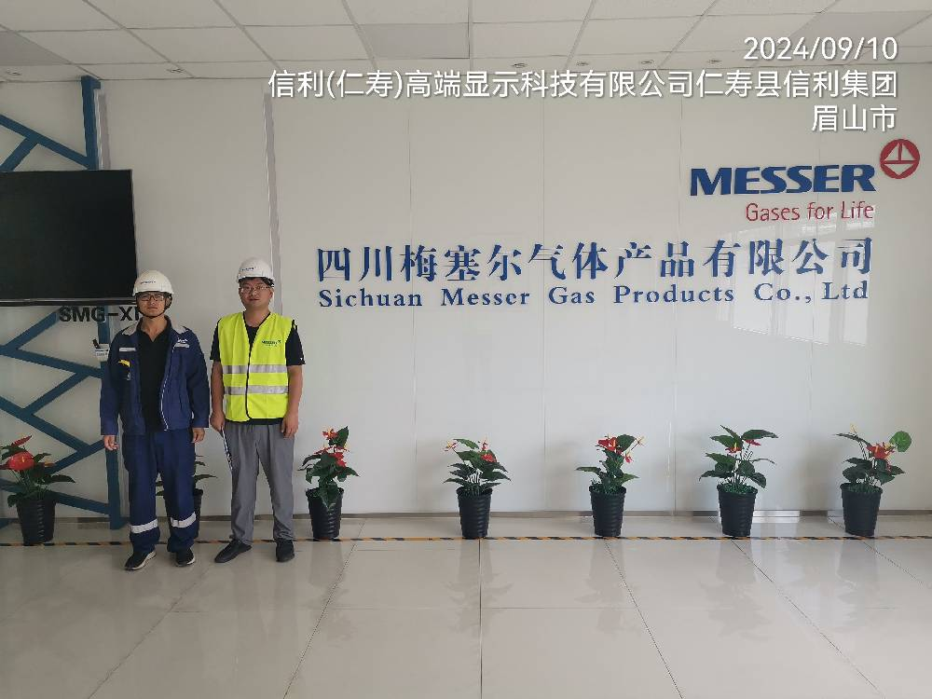
现场采样人员 | 张清平、苏浩 | 现场采样时间及照片 | 2024.09.10 | 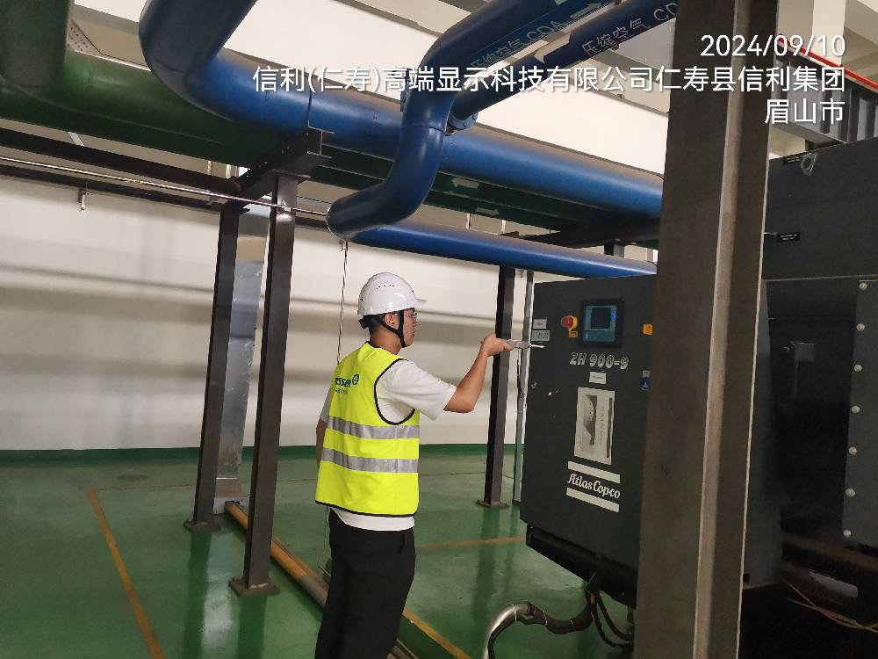
现场检测人员 | 张清平、苏浩 | 现场检测时间及照片 | 2024.09.10
用人单位陪同人员 | 陈世伟

